
Ventas 2025 por Vendedor
Modelo: qwen3-coder-30b (local) · INT_PROD_LAB · 2025
Registros | $1.00

Resumen ejecutivo
La consulta permite obtener las ventas totales facturadas durante el año 2025, agrupadas por vendedor. Se utiliza la tabla OINV (facturas) para obtener el monto total de cada factura y se filtra por año 2025 y estado no cancelado ('N'). Luego se une con la tabla OSLP (vendedores) para obtener el nombre del vendedor. Los resultados se agrupan por nombre de vendedor y se ordenan de mayor a menor según el total de ventas. Esta información es útil para evaluar el desempeño de los vendedores en un periodo específico.

Visualización
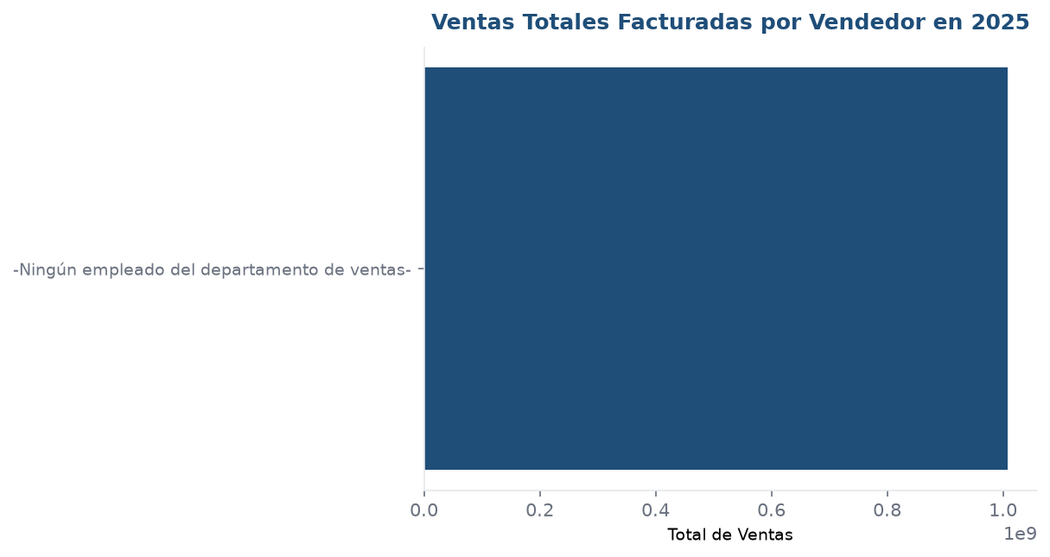

Detalle
SlpName | TotalVentas
-Ningún empleado del departamento de ventas- | 1008381228.770000

